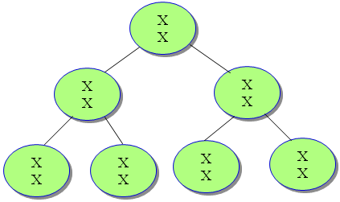
1.

Yukarıdaki şekil için aşağıda yapılan yorumlardan hangisi yanlıştır?
- Hücre 2 kere mitoz bölünme geçirmiştir.
- Oluşan yavru hücreler ana hücrenin aynısıdır.
- Kromozom sayısı değişmemiştir.
- Parça değişimi olmuştur.

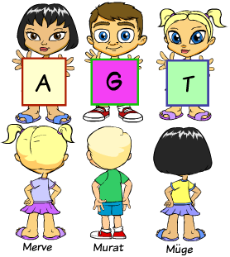
2.

Bir sınıfta öğrenciler kartonlar ile karşılıklı durarak bir DNA modeli yapmak istiyorlar. Yukarıda şekle göre Merve, Murat ve Mügenin kartonlarında hangi organik bazı temsil eden harfler olmalıdır?

Merve Murat Müge
A) T C G
B) A G T
C) A C A
D) T C A

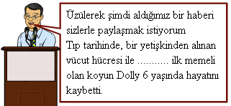
3.

Şekildeki boşluğa aşağıdaki kelimelerden hangisi gelirse sunucunun yaptığı açıklama bir bütünlük kazanır?

A) Klonlanan B) Üretilen

C) Çoğaltılan D) Keşfedilen

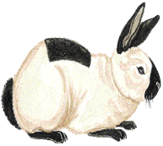
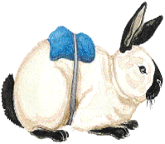
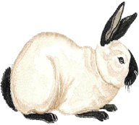
4.

Himalaya tavşanı, tüyü kazınıp buz bağlanırsa siyah tüy çıkarır. Bu tüyler tekrar kazınır fakat bir daha buz koyulmaz ise tavşan, gene beyaz tüy çıkarır. Bu olay aşağıdakilerden hangisine örnektir?
A) Modifikasyon B) Mutasyon
C) Adaptasyon D) Doğal seçilim

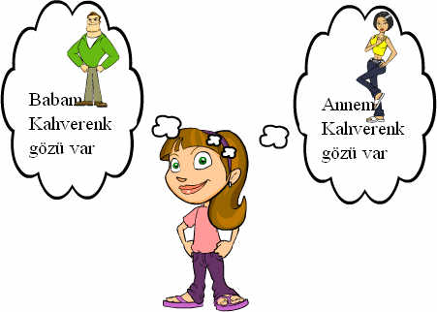
5.

Ceren’in anne babası kahverengi gözlü iken Ceren yeşil gözlüdür. Cerenin anne ve babası nasıl bir genotipe sahip ki Ceren yeşil gözlü olmuştur?
(Kahverengi yeşil renge baskındır.)

A) BB X Bb B) Bb X Bb
C) Bb X bb D) BB X bb

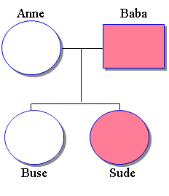
6. Aşağıdaki şekilde bir ailenin bir karakter ile ilgili soy ağacı verilmiştir. Koyu renk ile gösterilen özellik çekinik bir özellik ise Anne ve Buse’nin genotipleri aşağıdakilerden hangisi gibi olur?

Anne Buse
A) Dd DD
B) DD Dd
C) Dd Dd
D) Dd dd

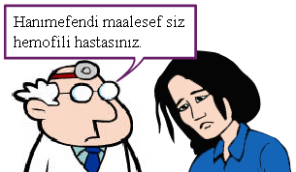
7.

Doktorun yaptığı açıklamaya göre aşağıdaki verilen bilgilerden hangisi kesinlikle doğrudur?
- Bayanın doğacak kız çocuğu hemofili hastasıdır.
- Bayanın doğacak kız çocuğu taşıyıcı olabilir.
- Bayanın doğacak erkek çocuğu sağlamdır.
- Bayanın doğacak erkek çocuğu hemofili hastasıdır.

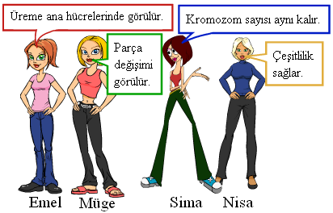
8.

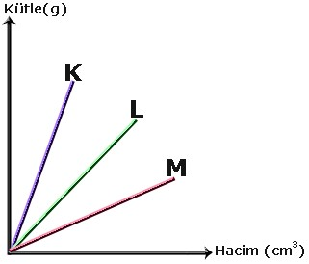

Emel, Müge, Sima ve Nisa mayoz bölünme hakkında bilgilerini paylaşıyorlar. Hangi öğrenci mayoz bölünme ile mitoz bölünmeyi birbirine karıştırıyor?

A) Emel B) Müge
C) Sima D) Nisa

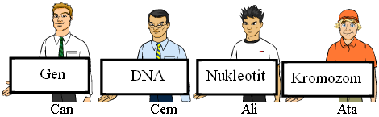
9.

Can, Cem, Ali ve Ata genetik ile ilgili kavramları kartonlara yazıyorlar. Bu kavramları büyükten küçüğe doğru sıralar isek çocuklar nasıl bir sıra ile dizilmelidir?

A) Ata, Cem, Can, Ali
B) Ata, Can, Cem, Ali
C) Ali, Cem, Can, Ata
D) Ata, Cem, Ali, Can

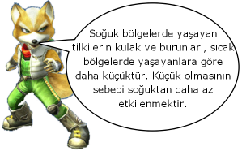
10.

Aşağıda verilenlerden hangisi tilkininkine benzer bir örnek değildir?
- Bukalemun ortama göre renk değiştirmesi
- Düzenli olarak spor yapanların kaslarının gelişmesi
- Kartal, gibi etle beslenen hayvanların gagaları sivri ve kıvrıktır
- Develerin hörgüçlerinde yağ depolaması

11. Birbirine karışmayan K, L ve M sıvılarına ait kütle hacim grafiği şekildeki gibidir.
Bu cisimler aynı kap içerisine koyulursa konumları aşağıdaki şekillerden hangisi gibi olur?

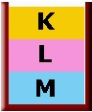
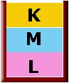
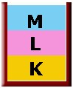
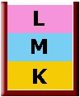
- B) C) D)

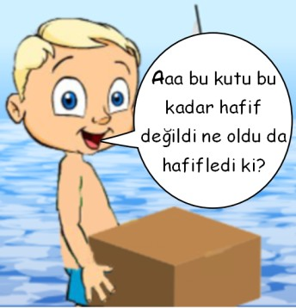
12. Berke başta taşımakta zorlandığı kutu ile denize girince kutunun hafiflediğini fark ediyor. Kutuyu hafifleten etki nedir?

A) Deniz suyunun tuzlu olması
B) Sıvının uyguladığı basınç
C) Sıvının uyguladığı kaldırma kuvveti
D) Berke’nin güçlenmiş olması

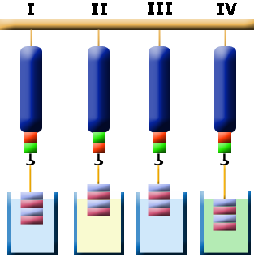
13.

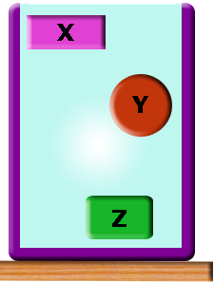

Su Yağ Su kolonya

Bir cismin sıvı içerisinde batan hacmi arttıkça kaldırma kuvvetinin arttığını göstermek isteyen öğrenci şekildeki düzeneklerden hangi ikisini kullanması gerekir?

A) I ve II B) I ve III C) I ve IV D) II ve IV

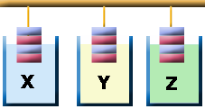
14.

X, Y ve Z sıvılarının içerisine eşit hacimleri sıvı içerisinde kalacak şekilde özdeş cisimler sarkıtılıyor.
X, Y ve Z sıvılarının yoğunlukları arasında Y>X>Z ilişkisi olduğuna göre hangi öğrencinin verdiği bilgi yanlıştır?

- B)
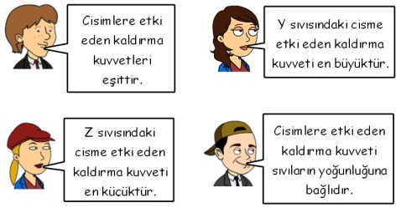

C) D)

15. Şekildeki sıvı dolu kap içerisinde X, Y ve Z cisimleri şekildeki gibi dengededir.
X, Y ve Z cisimlerinin yoğunlukları arasında nasıl bir ilişki vardır?

- Z > Y > X
- Z > Y = X
- X > Y > Z
- X = Y = Z

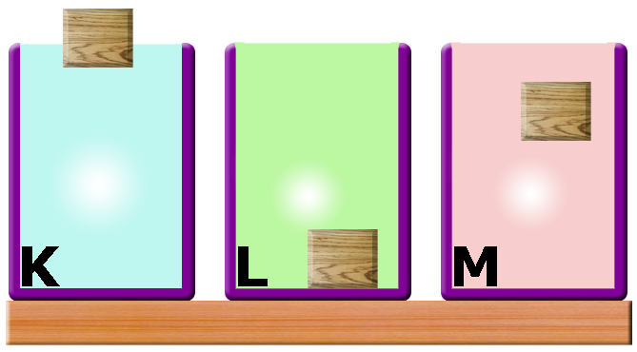
16.

Şekildeki tahta parçası K, L ve M sıvılarında şekildeki gibi dengede kaldığına göre K, L ve M sıvılarının yoğunlukları arasında nasıl bir ilişki vardır?
A) M > L > K B) M = L > K
C) K > M > L D) K = L = M

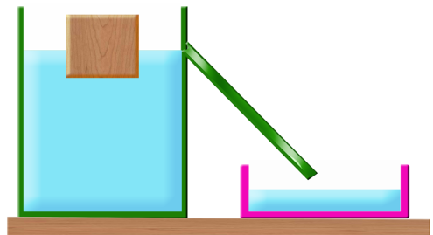
17. Taşırma kabına taşma seviyesine kadar su koyulup tahta parçası atıldığında şekildeki gibi dengede kalıp, bir miktar su taşıyor. Bu bilgilere göre aşağıdaki ifadelerden hangisi yanlıştır?

- Taşan sıvının ağırlığı cisme etki eden kaldırma kuvvetine eşittir.
- Taşan sıvının ağırlığı cismin ağırlığına eşittir.
- Taşan sıvının hacmi cismin hacmine eşittir.
- Cismin yoğunluğu sıvının yoğunluğundan küçüktür.

18. Fatma, melez sarı bezelyeleri birbiri ile çaprazladığında oluşabilecek ihtimalleri pasta grafik ile gösteriyor.
Fatma’nın çizmiş olduğu grafik aşağıdakilerden hangisi gibi olabilir? ( Sarı renk bezelyelerde baskındır.)
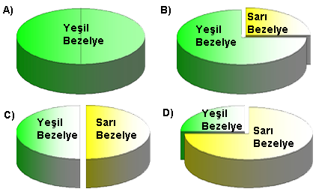

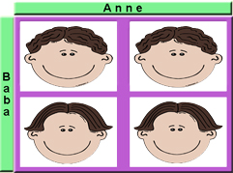
19. Şekilde bir ailedeki saç şekli kalıtımı gösterilmiştir.
Bu ailenin kıvırcık ve düz saçlı çocukları olduğuna göre aşağıdaki ifadelerden hangisi doğrudur? ( Kıvırcık saç düz saça baskındır)

- Annenin genotipi Aa’dır. B) Babanın genotipi aa’dır.
- Annenin genotipi aa’dır. D) Babanın genotipi AA’ dır.

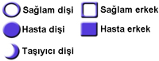
20. Rabia renkkörlüğü yönünden bir ailenin soy ağacını şekilde verilen karakterlerle hazırlamak istiyor.

Bu ailenin kız çocuklarından birisi renkkörü hastası diğeri ise renkkörü taşıyıcısı, erkek çocukta hastalığa rastlanmamış ise bu ailenin soy ağacı aşağıdakilerden hangisi gibi olur?
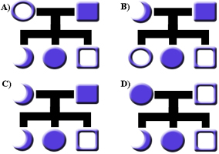

21. Sude ve Cem ellerine iki madenî para alıyor. Birinci paranın her iki yüzüne de X, ikinci paranın bir yüzüne Y diğer yüzüne X yazılıyor. Aynı anda paraları havaya atıp düşen paraların üstte kalan yüzlerindeki harfleri bir araya getirerek XX, “dişi” ve XY, “erkek” şeklinde ifade ediyorlar. Bu işlemi 20 kere tekrar ediyorlar.
Bu etkinlik için aşağıdaki ifadelerden hangisi yanlıştır?
A) Sude ve Cem’in cinsiyetin nasıl belirlendiği hakkında etkinlik yapıyorlar.
B) Her atışta iki paranın da üstte kalan yüzünde X yazma ihtimali
% 50’dir
C) Her atışta paralardan bir tanesinin üstte kalan yüzünde X diğerinin üstte kalan yüzünde Y yazma ihtimali % 50’dir.
D) Cinsiyetin belirlenmesinde her iki tarafında da X yazan para etkilidir.

22. Şekildeki DNA modelinde 2. iplikte bulunması gereken organik bazların sayısı aşağıdaki grafiklerden hangisinde doğru olarak gösterilmiştir?
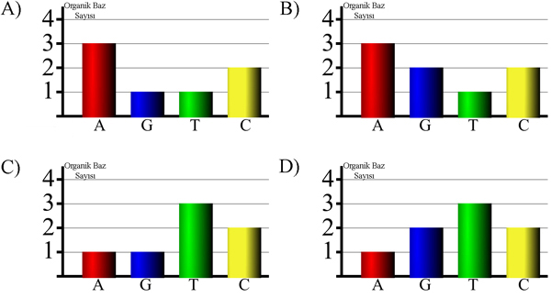

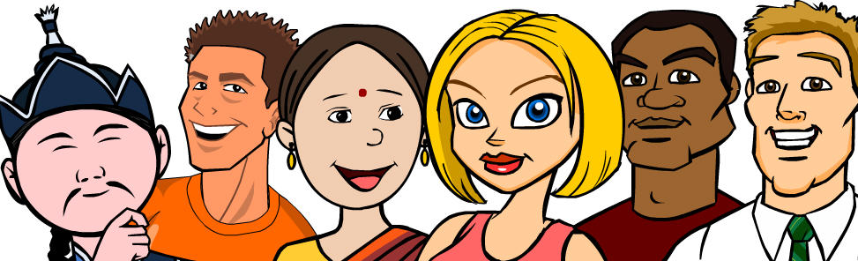
23.

Şekildeki insanların birbirine benzememesinin nedeni aşağıdakilerden hangisi ile açıklanabilir?
- Mayoz bölünmedeki parça değişimi olayı
- Mayoz bölünmede kromozom sayısının yarıya inmesi
- Mitoz bölünmede kromozom sayısının değişmemesi
- Mitoz bölünmede DNA’nın kendini eşlemesi
24.
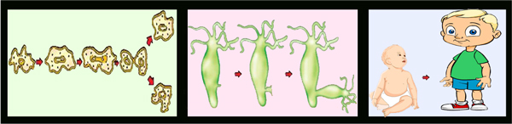

Şekilde gösterilen olayların gerçekleşmesinde aşağıdakilerden hangisi etkilidir?
A) Eşeysiz üreme B) Mitoz bölünme
C) Mayoz bölünme D) Döllenme

25.
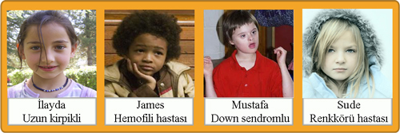

Şekilde resimleri ve bazı kalıtsal özellikleri verilen İlayda, James, Mustafa ve Sude’den hangisinin kromozom sayısı diğerlerinden fazladır?
A) İlayda B) James C) Mustafa D) Sude

26.
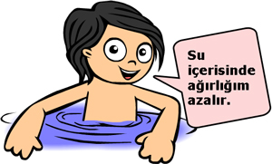

Mert denizde yüzerken arkadaşı Sude’ye sesleniyor. Şekilde Mert’in yapmış olduğu açıklamayı duyan Sude aşağıdakilerden hangisi gibi bir açıklama yapmıştır?

A) İnsanların su içinde ağırlığı azalır.
B) Su içinde ağırlığın azalır, çünkü suyun yoğunluğu daha fazla.
C) Su içinde ağırlığın azalmaz, sadece aşağı yönde etki eden kaldırma kuvveti ağırlığının azalmış gibi görünmesine neden olur.
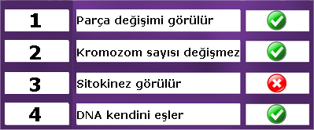
D) Su içinde ağırlığın azalmaz, sadece yukarı yönde etki eden kaldırma kuvveti ağırlığının azalmış gibi görünmesine neden olur

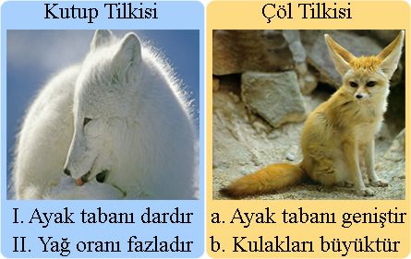
27.

Ceyda, hayvanlarda görülen adaptasyonlar ile ilgili oyun kartları hazırlıyor. Ceyda’nın hazırladığı oyun kartlarında nasıl bir değişiklik yapılırsa kartlar eksiksiz hazırlanmış olur?
- Kartlardaki tilki resimleri birbiri ile değiştirilmeli.
- Kartlardaki tilki isimleri birbiri ile değiştirilmeli.
- II ile b’de yazan bilgiler birbiri ile değiştirilmeli
- I ile a’da yazan bilgiler birbiri ile değiştirilmeli
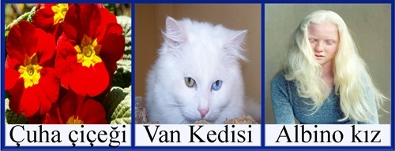
28.

Şekilde resmi verilen canlılardan hangisinin 1. nesildeki yavrusunun farklı bir çevre ortamında atalarından farklılık göstermesi beklenir?
- Çuha çiçeği
- Van kedisi
- Albino kız
- Van kedisi ve albino kız
29. K, L ve M cisimlerinin yoğunlukları arasında K>L>M ilişkisi vardır. K, L ve M cisimleri, yoğunlukları kendi yoğunluklarına eşit olmayan bir sıvı içerisine bırakıldıklarında ki denge durumu aşağıdakilerden hangisi gibi olabilir?
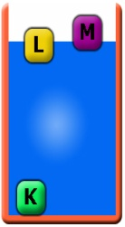
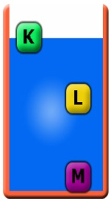
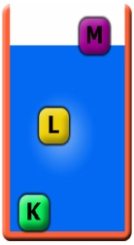
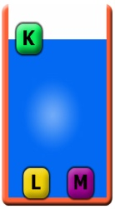
A) B) C) D)

30. Bihter mitoz bölünme ile ilgili aşağıdaki doğru yanlış sorularını cevaplandırıyor. Bihter hangi soruları yanlış cevaplamıştır?

- 1 ve 3
- 1 ve 4
- 2 ve 4
- 3 ve 4
CEVAP ANAHTARI
1-D
2- D
3-A
4 –A
5 –B
6 –C
7 –D
8 –C
9 –A
10 –B
11 –A
12 –C
13 –B
14 –A
15 –D
16 –C
17 –C
18 –D
19 –B
20 –C
21 –D
22 –D
23 –A
24 –B
25 –C
26 –D
27 –D
28 –A
29 –D
30 -A

